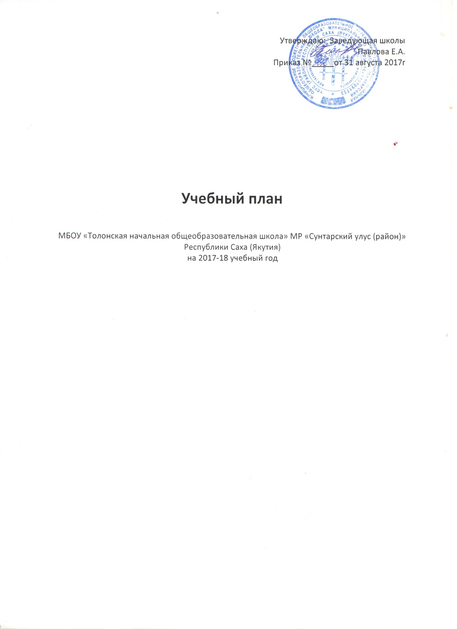

УЧЕБНЫЙ ПЛАН на 2017 – 2018 учебный год

ПОЯСНИТЕЛЬНАЯ ЗАПИСКА
Учебный план МБОУ «Толонская НОШ» разработан на основе:

- Федеральный закон от 29.12.2012 № 273-ФЗ «Об образовании в Российской Федерации»

-Постановление Главного государственного санитарного врача РФ от 29 декабря 2010 г. N 189
"Об утверждении СанПиН 2.4.2.2821-10 "Санитарно-эпидемиологические требования к условиям и организации обучения в общеобразовательных учреждениях"
С изменениями и дополнениями от 24 ноября 2015 г.
- Приказ Минобрнауки России от 28 декабря 2010 г. № 2106 «Об утверждении федеральных требований к образовательным учреждениям в части охраны здоровья обучающихся, воспитанников».
- Приказ Минобрнауки России от 21.03.2014 "Об утверждении федерального перечня учебников, рекомендуемых к использованию при реализации имеющих государственную аккредитацию образовательных программ начального общего, основного общего, среднего общего образования»
-Приказ Министерства образования и науки Российской Федерации от 1 февраля 2012 г. № 74 «О внесении изменений в федеральный учебный план и примерные учебные планы для образовательных учреждений Российской Федерации, реализующие программы общего образования»;
-Примерный учебный план для общеобразовательных организаций РС (Я) с обучением на языке саха ( в соответствие с ФГОС, 4 вариант)
-Примерная основная образовательная программа общего образования. Одобрено Федеральным учебно-методическим объединением по общему образованию. Протокол заседания от 08 апреля 2015г. №1/15.
- Устав МБОУ «Толонская НОШ Постановление №278 от 11.09.2015

Учебный план составлен в соответствии нормативными сроками освоения государственных образовательных программ: для учащихся 1,2,3,4 классов на 4-х летний срок. Из за малочисленностью учащихся по классам составлен 2 класса-комплекта. 1и2, 3,и4классы
Учебным планом определен максимальный объем учебной нагрузки, соответствующей новым санитарно-эпидемиологическим правилам и нормативам СанПиН 2.4.2. 2821–10 «Санитарно-эпидемиологические требования к условиям и организации обучения в общеобразовательных учреждениях». Продолжительность учебного года в 1 классе – 33 недели, во 2 -4 классах – 34 недели при 6-дневной учебной неделе. Продолжительность уроков для 2 – 4 классов - 45 минут. В 1 классе применяется «ступенчатый» метод постепенного наращивания учебной нагрузки: в сентябре-октябре – по 3 урока в день по 35 минут каждый, в ноябре-декабре – по 4 урока по 35 минут каждый; январь-май – по 4 урока по 40 минут каждый. Шестидневная учебная неделя для 2- 4 классов, для 1 класса - пятидневка. Аудиторная нагрузка составляет в 1 классе 21 час, во 2-4 классах 26 часов. Внеаудиторная нагрузка в 1и 2классе-комлекте составляет 10 часов.3и4 класс-10 часов. Учебный план школы соответствует базовому уровню изучения предметов и осуществляет основные направления в образовательной подготовке обучающихся согласно федеральному компоненту государственного образовательного стандарта общего образования.
Особенности построения учебного плана:
Учебный предмет «Английский язык» изучается со второго класса.
- учебный предмет «Окружающий мир» изучается по 2 часа в неделю. Имеет ярко выраженный интегративный характер, соединяет в равной мере природоведческие, обществоведческие, исторические знания;
- часы, отведенные на предметы «ИЗО» -1 час, «Технология» - 1 час
В обязательной части ОРКСЭ в 4 классе 1ч.
В части, формируемой участниками образовательных отношений во 2 классе введен КНРС(Я)- 1 час
Цель: Обеспечение планируемых результатов по достижению выпускником начальной общеобразовательной школы целевых установок, знаний, умений, навыков и компетенций, определяемых личностными, семейными, общественными, государственными потребностями и возможностями ребёнка младшего школьного возраста, индивидуальными особенностями его развития и состояния здоровья.
Задачи:
- Организовать образовательную деятельность на основе требований ФГОС: сочетание урочной и внеурочной деятельности, нацеленность на результат, на формирование универсальных учебных действий, создание условий, отвечающих требованиям СанПин и ФГОС.
- Развивать творческие способности учащихся: выявлять уровень развития творческих способностей детей с целью совершенствования программ по предметам; работать над созданием творческой атмосферы путем организации кружков, проводить предметные олимпиады, недели; привлекать учащихся к творческим конкурсам.
- Работать над формированием физически здоровой личности: предупреждать перегрузки учащихся в образовательной деятельности, организовать образовательую деятельность с учетом санитарно-гигиенических норм и возрастных особенностей детей, привлекать учащихся к занятиям в спортивных секциях.Образование в начальной школе является базой, фундаментом всего последующего обучения. В начальной школе формируются универсальные учебные действия, закладывается основа учебной деятельности ребенка – система учебных и познавательных мотивов, умение принимать, сохранять, реализовывать учебные цели, умение планировать, контролировать и оценивать учебные действия и их результат.

Сетка часов для начального общего образования (1, 2, 3, 4 классы)

Предметные области | Учебные предметы | Классы
 |  | 1 | 2 | 3 | 4 | Всего
- Обязательная часть |  | Количество часов
Филология | Русский язык | 4/2 | 4 | 4 | 4 | 6
 | Язык Саха | 5/3 | 3 | 3 | 3 | 8
 | Литературное чтение на русском языке | 0/2 | 2 | 2 | 2 | 4
 | Литературное чтение на русском языке | 0/2 | 2 | 2 | 2 | 4
 | Английский язык | - | 2 | 2 | 2 | 4
Математика и информатика | Математика | 4 | 4 | 4 | 4 | 8
Обществознание и естествознание | Окружающий мир | 2 | 2 | 2 | 2 | 4
Основы духовно-нравственной культуры народов России | Основы религиозной культуры и светской этики | - | - | - | 1 | 1
Искусство | Музыка | 1 | 1 | 1 | 1 | 2
 | Изобразительное искусство | 1 | 1 | 1 | 1 | 2
Технология | Технология | 1 | 1 | 1 | 1 | 2
Физическая культура | Физическая культура | 3 | 3 | 3 | 3 | 6
Итого часов по 1 части |  | 21 | 25 | 25 | 26 | 51
2. Часть, формируемая участниками образовательного процесса
 | Культура народов РС(Я) | - | 1 | 1 | - | 1
Максимально допустимая годовая нагрузка |  | 21 | 26 | 26 | 26 | 52
Внеурочная деятельность по направлениям: |  | 10 |  | 10
ВСЕГО ЧАСОВ в 1-4 классах |  | 36 |  | 36 | 72

